**半屏幕空间压盖**

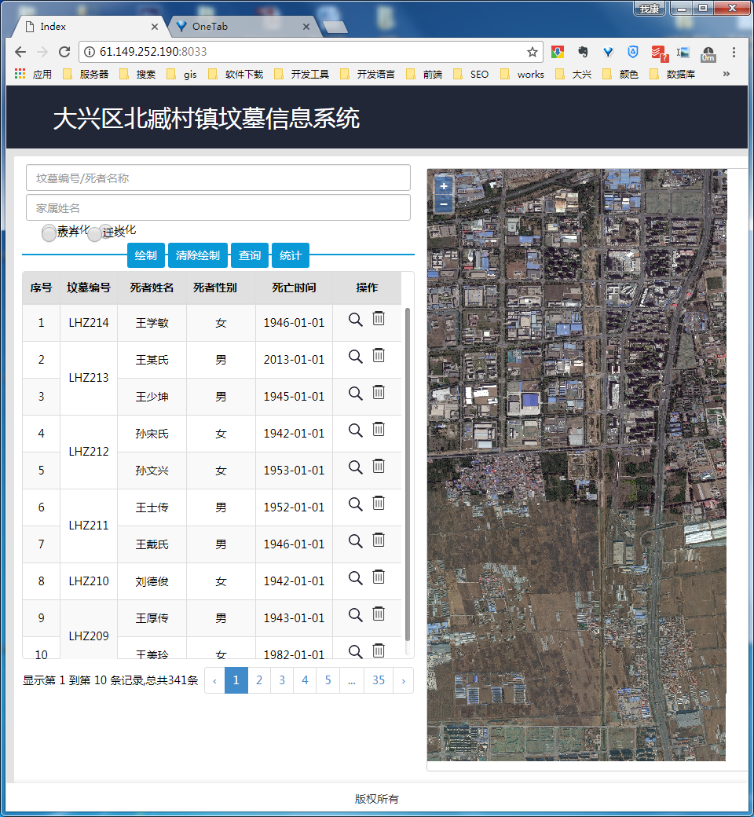

**没有全图按钮**

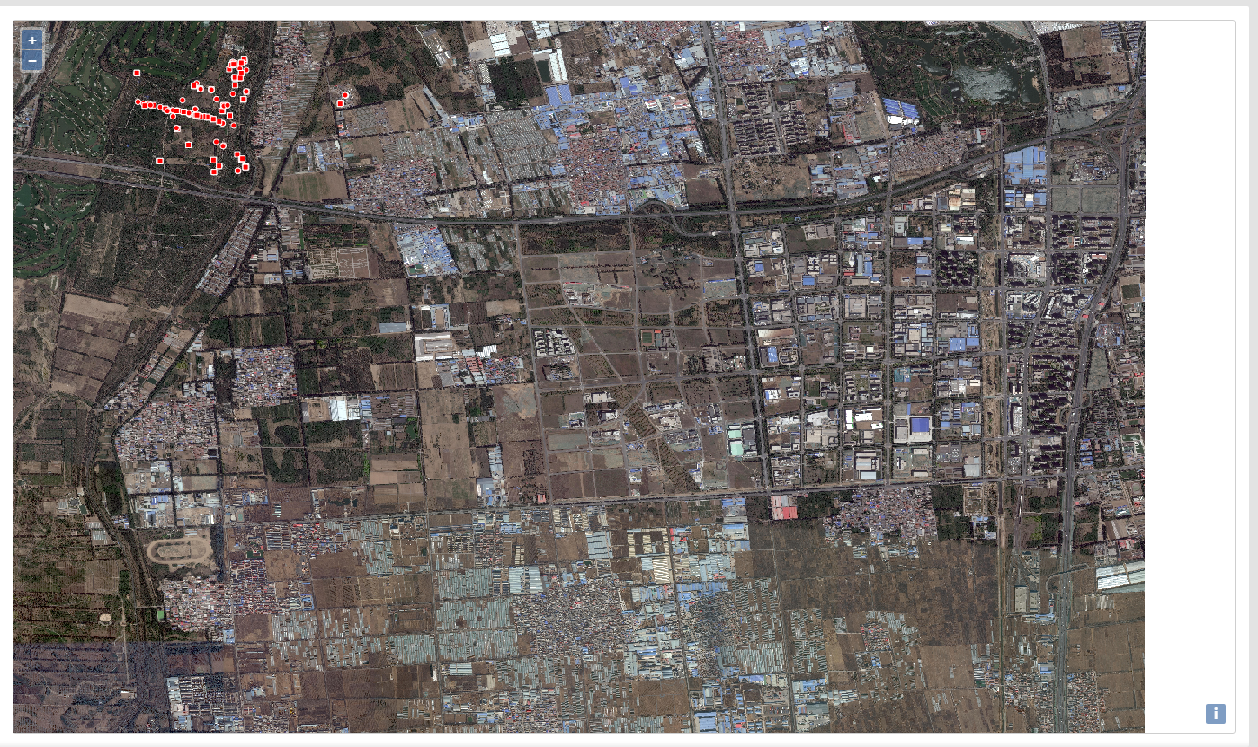

**无法查看关于坟地的其他详细信息**

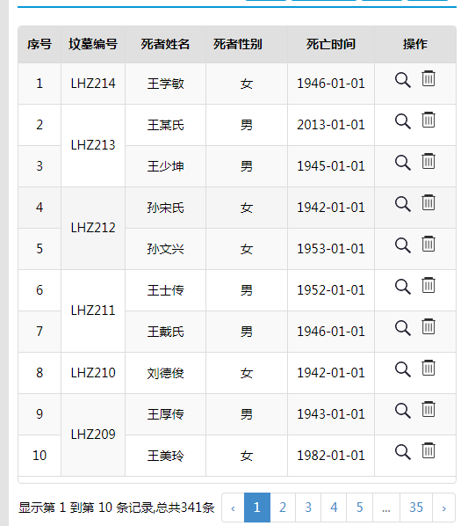

**绘制图形完成不能自动筛选出数据**

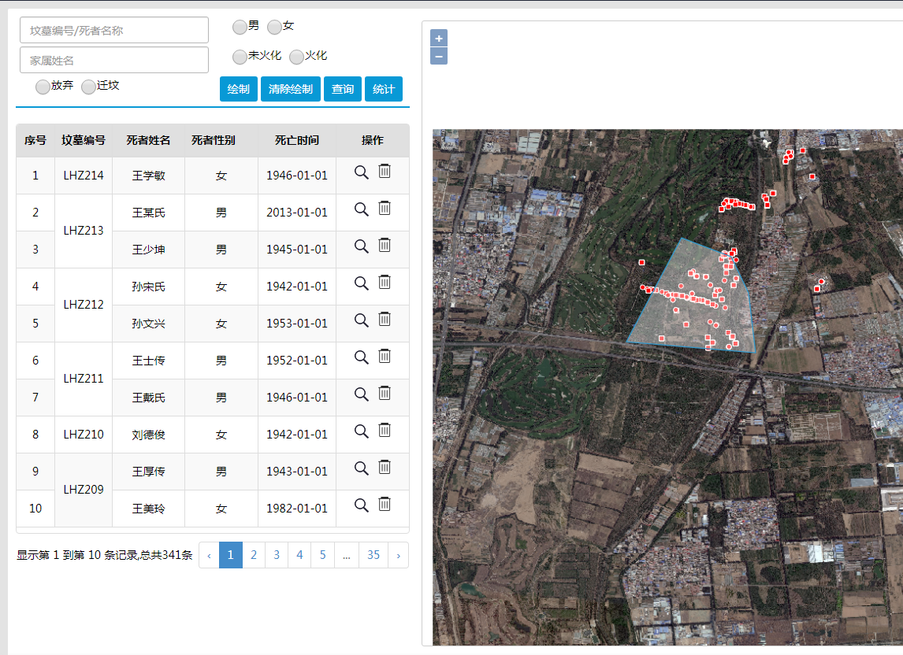

**清除绘制查询的框后没有刷新出所有坟地信息**

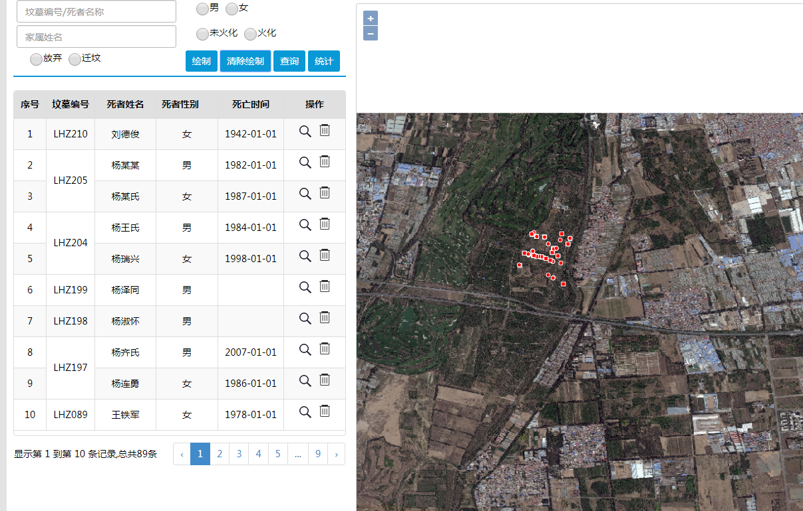

**统计功能为空且没有导出功能**

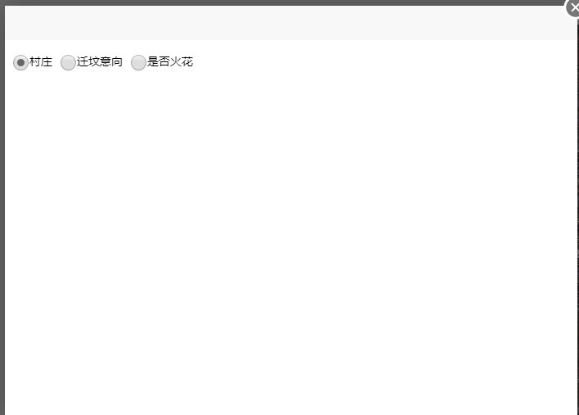

地图右下角的信息图标去掉

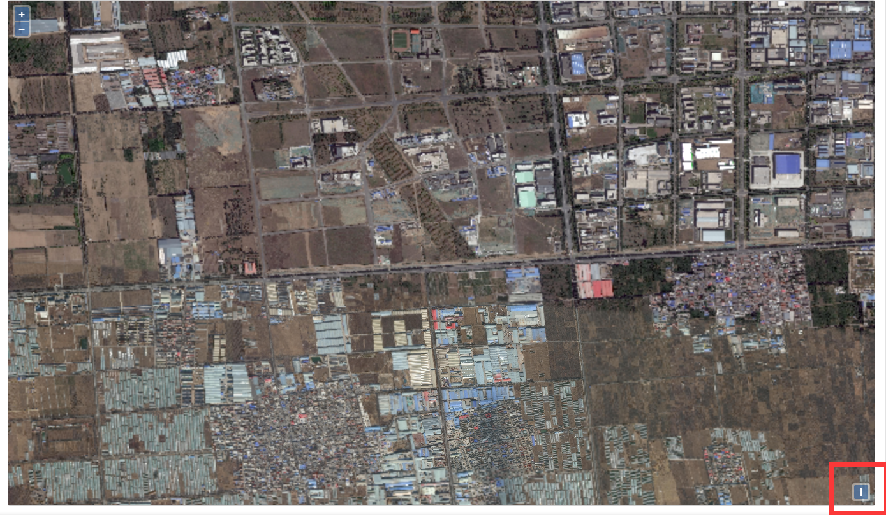

中间最下方版权所有？？？？

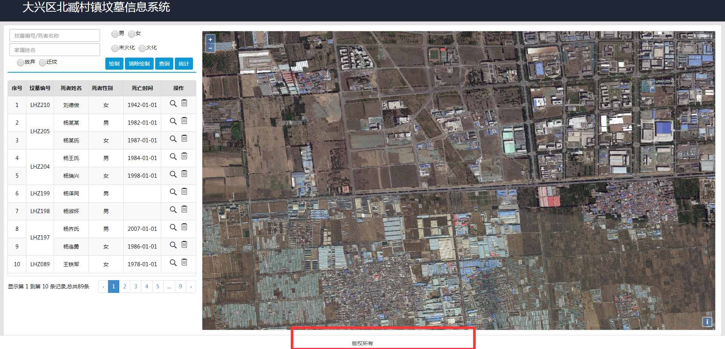

数据库添加坟地所在村字段，北臧村为镇名称，下有其他村，要能看到村界,添加鼠标悬浮显示坟地编号、死者姓名。坟地区分显示，把迁坟和不迁坟，火花未火花区分开来，地图右下角加图例